**EMPLOYEE SELF SERVICE : BOOKING MEETING ROOM**

Penjelasan singkat sistem :

Pada sistem ini terdapat 2 role user yaitu ADMIN & EMPLOYEE

Jika user login sebagai ADMIN, maka dia bisa melakukan beberapa hal meliputi :

1. Pengelolaan ROOM

Pengelolaan ini meliputi tambah, hapus, ubah, tampil dan cari untuk data ruangan

1. Pengelolaan OFFICE

Pengelolaan ini meliputi tambah, hapus, ubah, tampil dan cari untuk data kantor

1. Pengelolaan BOOKING

Pengelolaan ini meliputi tampil data booking, tampil detil booking tertentu, dan pembatalan booking

Jika user login sebagai EMPLOYEE, maka dia bisa melakukan beberapa hal meliputi :

1. Melihat daftar seluruh data booking
2. Melihat daftar booking yang dia ajukan
3. Melakukan pem-booking-an ruangan

Data-data yang disimpan meliputi :

1. Data Room
2. Data Office
3. Data Employee
4. Data Booking

Berikut ini mockup (gambaran awal) dari sistem Booking Room ini :

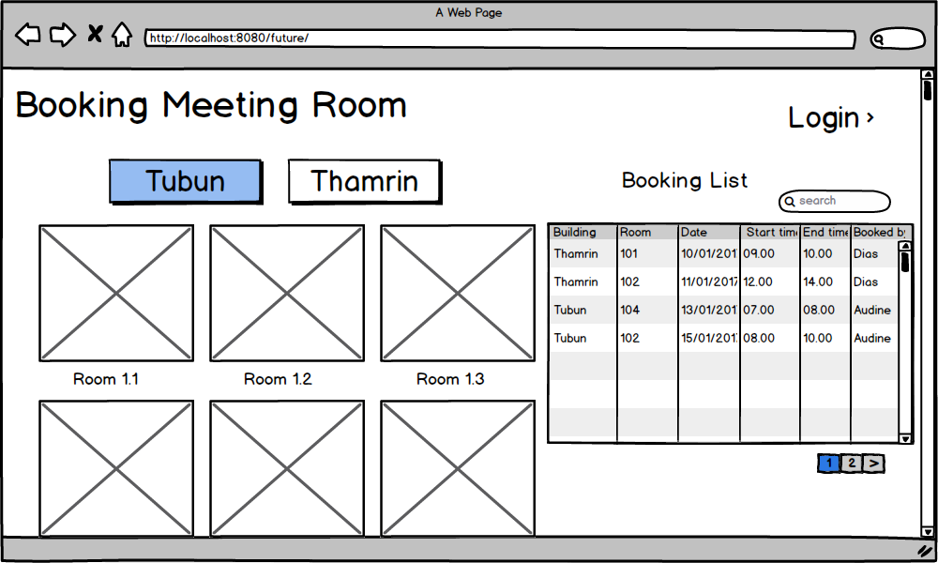

Ini adalah halaman awal dari sistem Booking. Disini user belum melakukan login.

User tanpa login dapat melihat data-data room yang tersedia dan melihat data-data booking yang sudah diajukan.

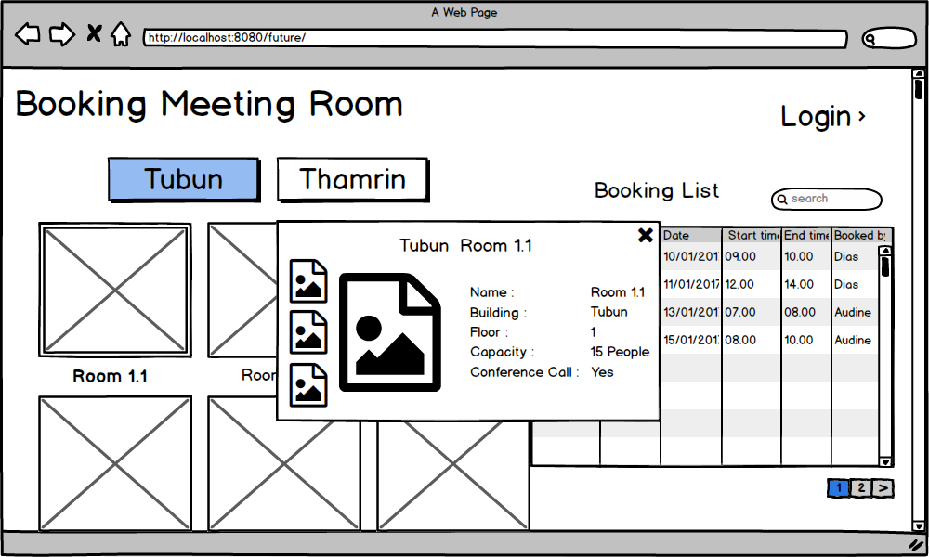

Jika user meng-klik gambar room, maka akan muncul detil penjelasan dari room tersebut

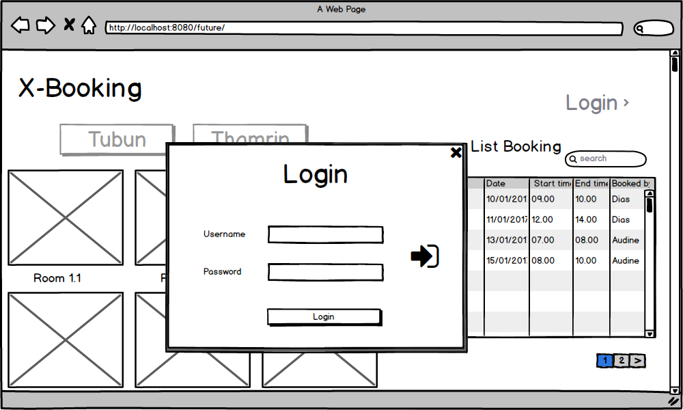

Jika user menekan tombol login pada bagian pojok kanan atas, maka akan muncul pop-up login untuk memasukkan username dan password.

Dengan menekan tombol login, maka user akan masuk sebagai employee atau admin.

SETELAH LOGIN SEBAGAI ADMIN

Halaman Utama

Ini adalah halaman utama admin. Disini terdapat 3 menu di samping kiri, meliputi menu rooms management, office management, dan booking management. Menu tersebut jika ditekan akan menuju ke pengelolaan masing-masing. Dan terdapat tombol log out dibagian pojok kanan atas.

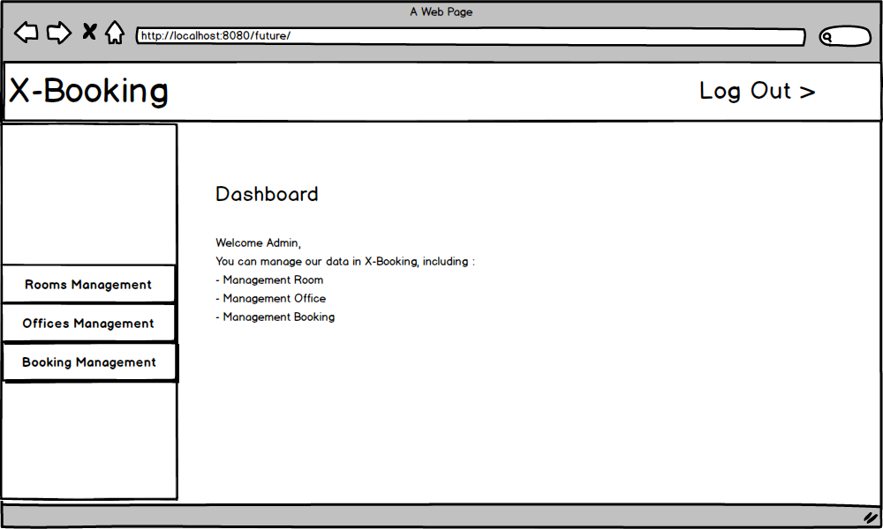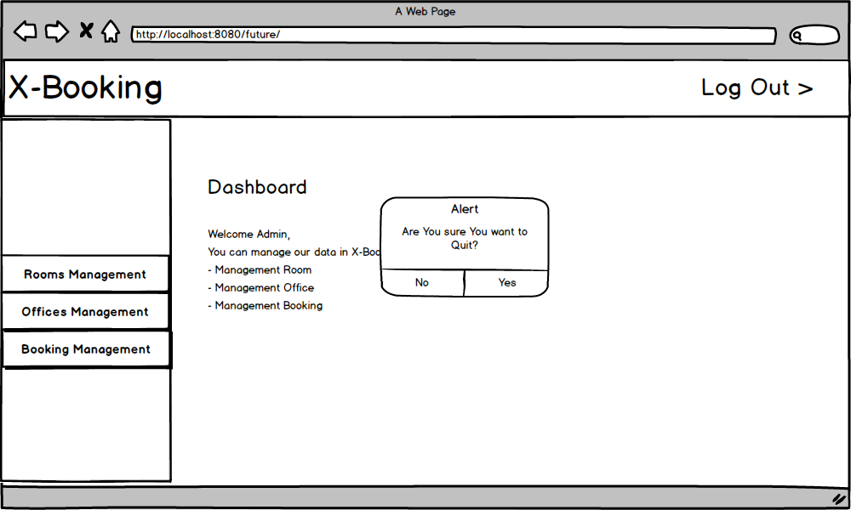

Ketika tombol log out ditekan maka akan muncul alert konfirmasi apakah yakin ingin keluar. Jika tekan YES, maka akan log out, dan jika tekan NO maka akan kembali ke semula

Pengelolaan Room

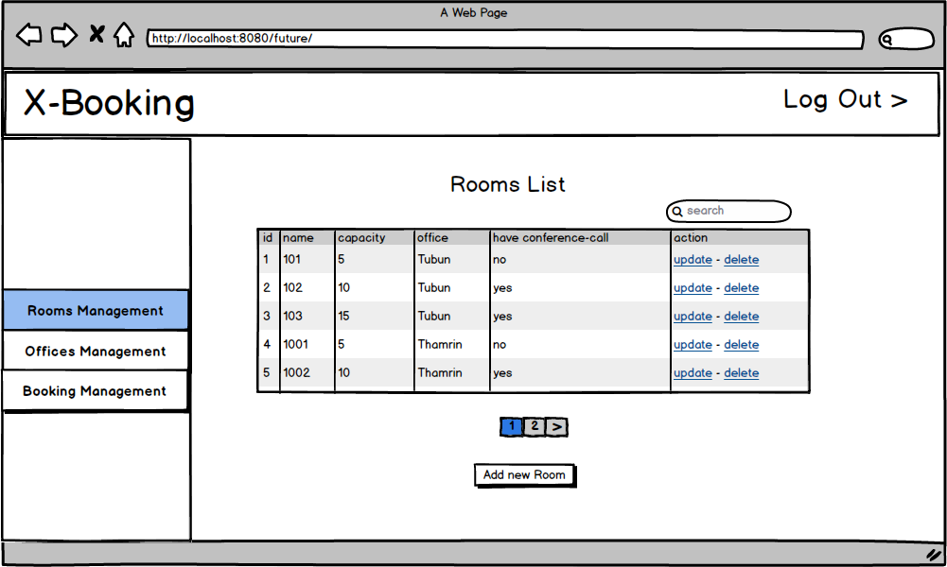

Ini adalah halaman yang akan muncul jika menu pertama “Rooms Management”ditekan. Disini admin dapat melihat data ruangan yang ada. Terdapat tombol add new room yang digunakan untuk menambahkan ruangan baru. Pada tiap baris data juga terdapat action untuk update dan delete.

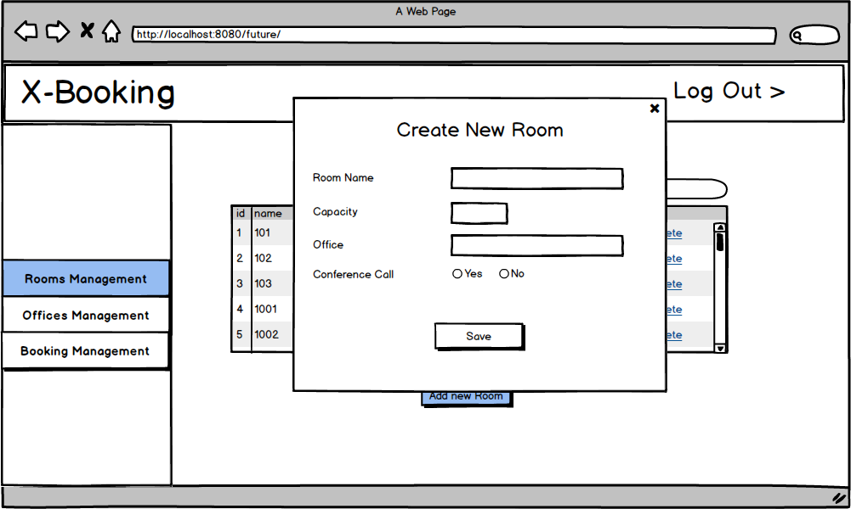

Jika tombol add new room ditekan, maka muncul pop-up untuk create new room. Disini admin dapat membuat ruangan baru dan menyimpannya.

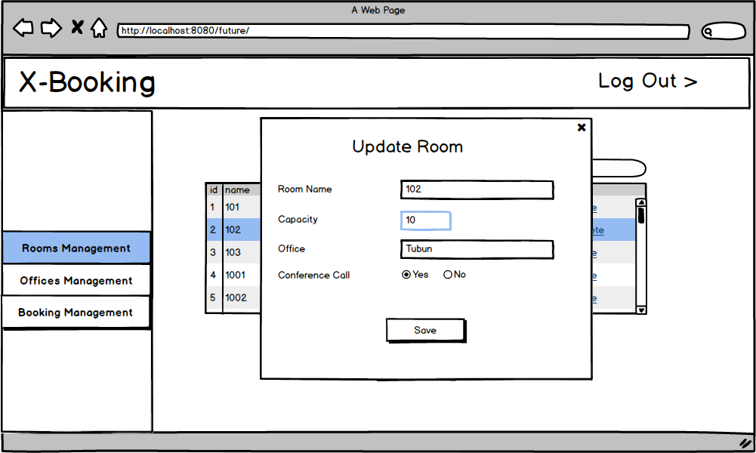

Jika action update ditekan, maka muncul pop-up update room yang dapat digunakan oleh admin untuk mengupdate data dari ruangan tertentu.

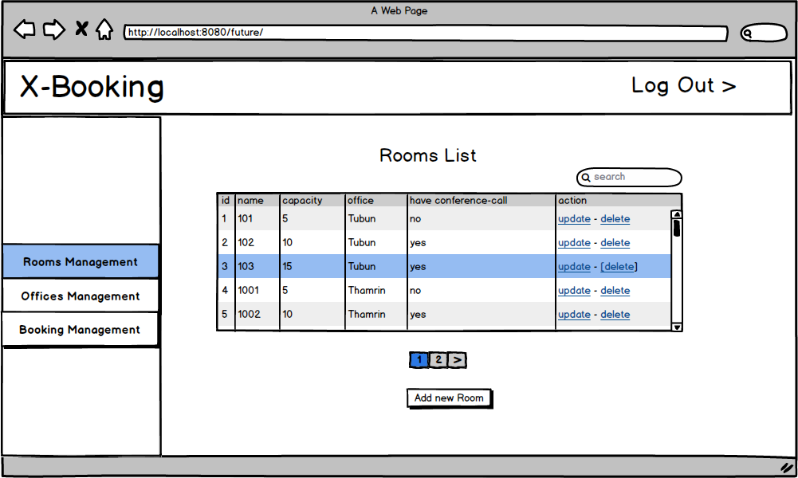

Jika action delete ditekan, maka akan menghapus data ruangan tertentu.

Pengelolaan Office

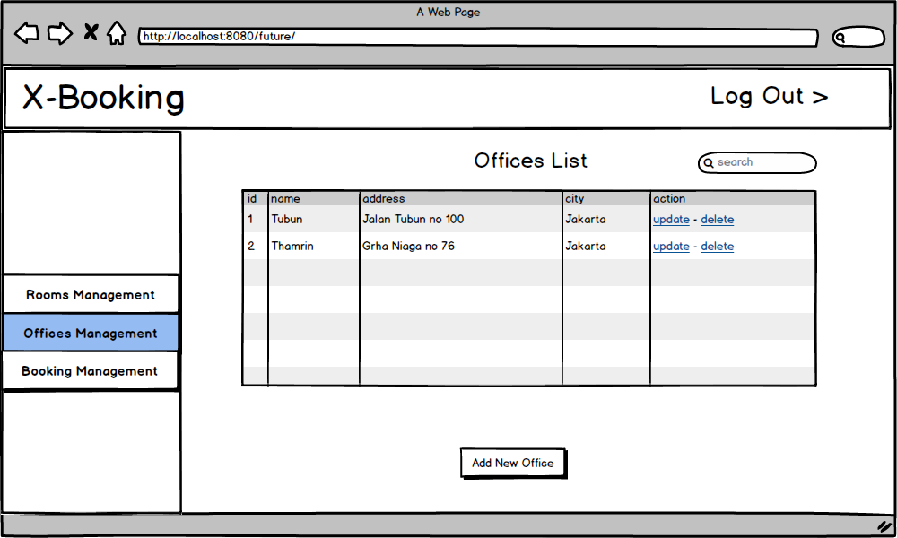

Ini adalah halaman yang akan muncul jika menu kedua ditekan. Halaman ini berisi data office yang ada. Terdapat tombol add new office yang digunakan untuk menambah data office. Disetiap baris data terdapat juga action untuk update dan delete.

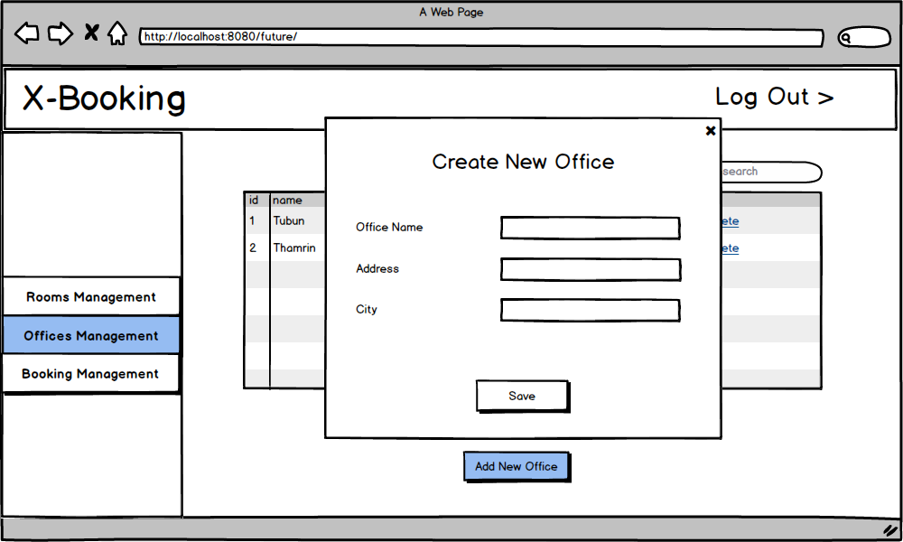

Jika tombol add new office ditekan, maka akan muncul pop-up untuk menambah data office baru.

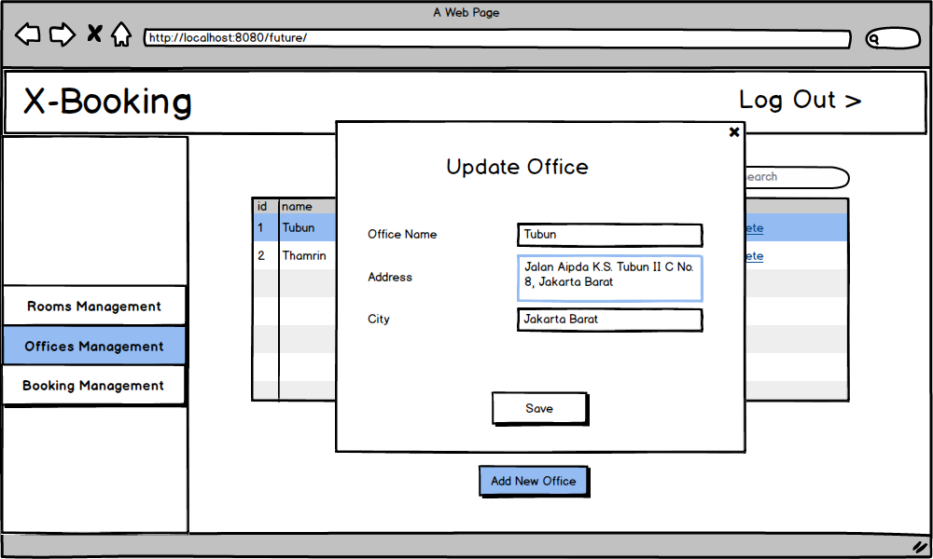

Dan jika action update ditekan, maka akan muncul pop-up yang digunakan untuk mengupdate data office tertentu.

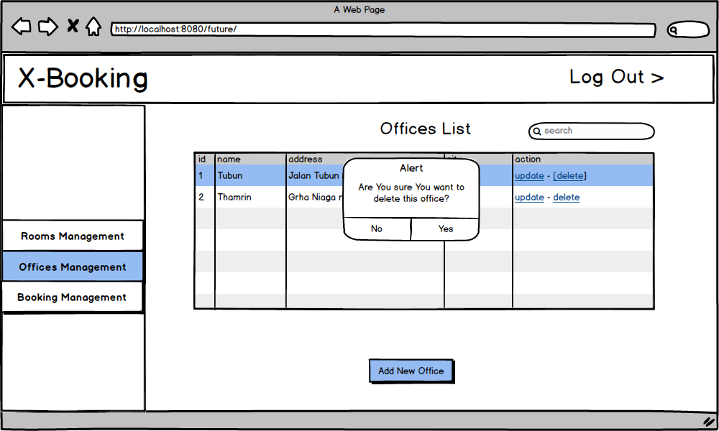

Jika action delete ditekan, maka muncul alert yang berisi konfirmasi untuk menghapus data office. Jika tombol yes ditekan, maka data office akan terhapus dari database penyimpanan.

Pengelolaan Booking

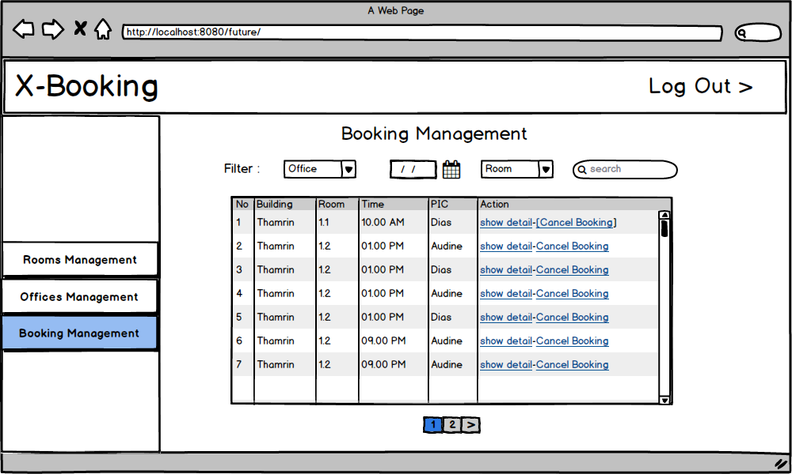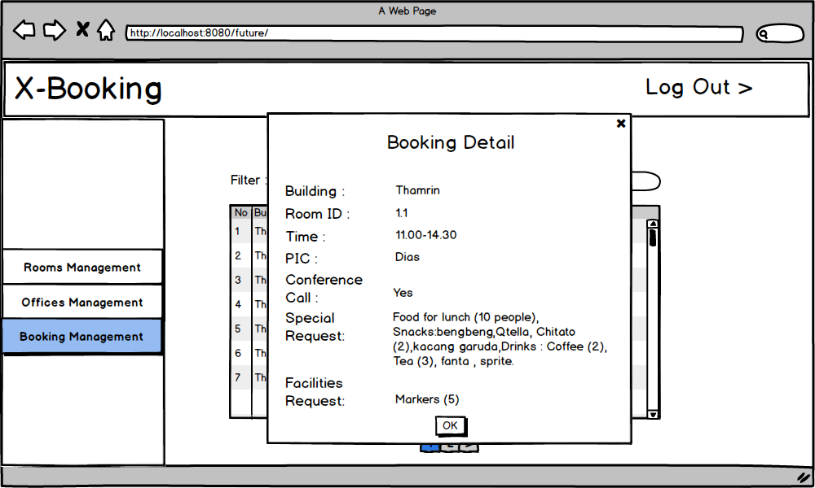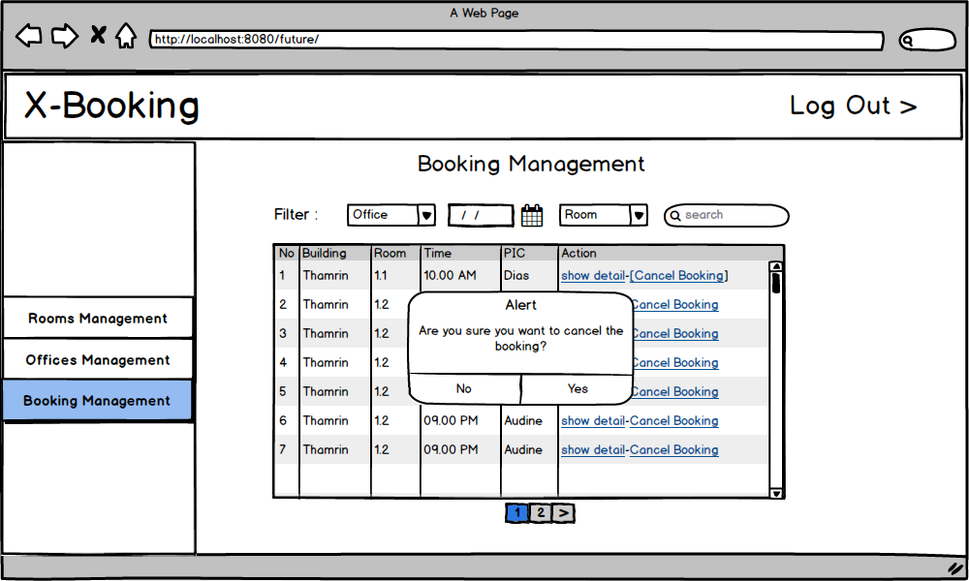

SETELAH LOGIN SEBAGAI EMPLOYEE

